4. Подготовка к работе

4.1. Установка Apache Spark в Google Colab
Результат запуска кода:
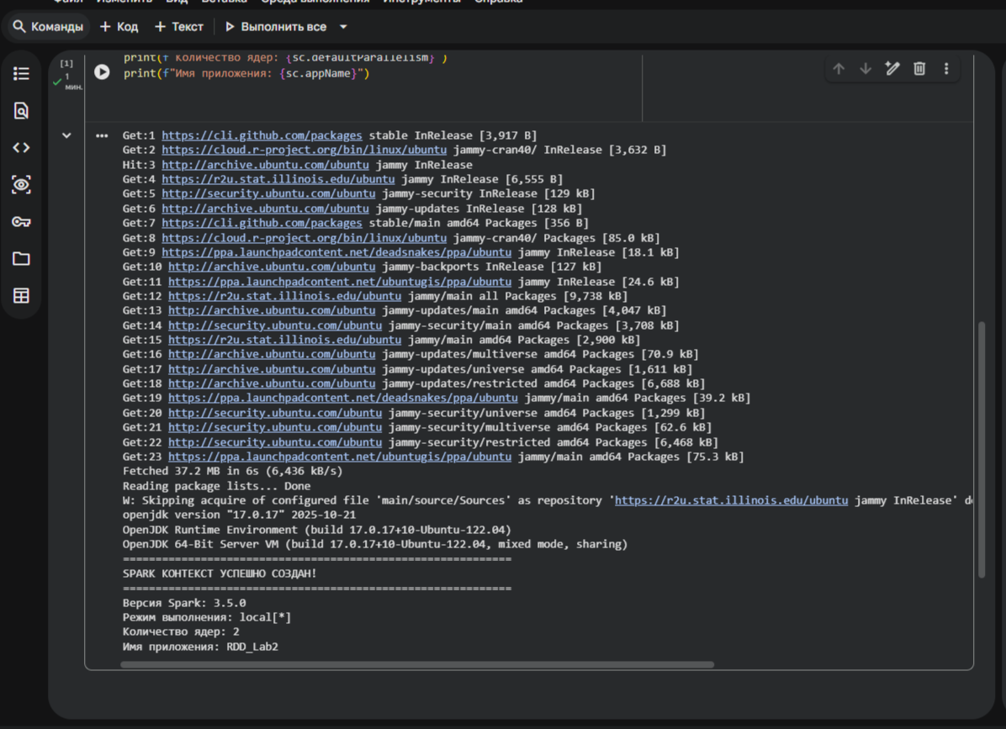

4.2. Создание тестовых данных
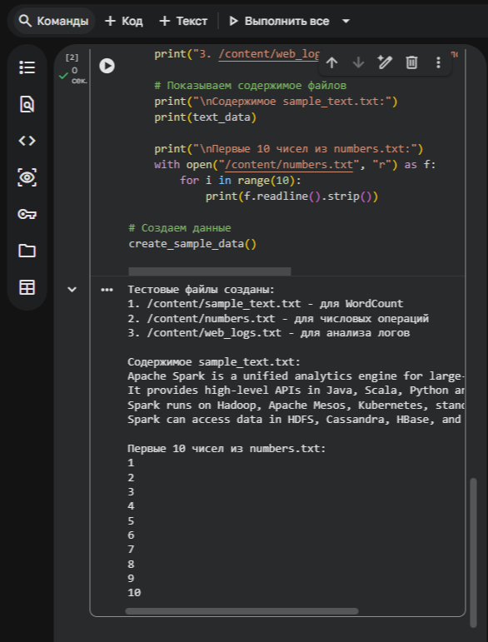

5. Задание

5.1. Часть 1: Создание RDD из различных источников
- Создать RDD из коллекции Python
- Создать RDD из текстового файла
- Создать RDD из нескольких файлов

5.2. Часть 2: Базовые операции с RDD
- Операция map — преобразование каждого элемента
- Операция filter — фильтрация элементов
- Операция flatMap — "разворачивание" вложенных структур
- Операция distinct — удаление дубликатов

5.3. Часть 3: Операции редукции
- Операция reduce — агрегация всех элементов
- Операция fold — reduce с начальным значением
- Операция aggregate — более гибкая агрегация

5.4. Часть 4: Классические задачи на RDD
- WordCount — подсчёт частоты слов
- Анализ логов — подсчёт IP-адресов и статусов
- Статистика чисел — вычисление суммы, среднего, максимума

6. Порядок выполнения работы

6.1. Шаг 1: Создание RDD из различных источников
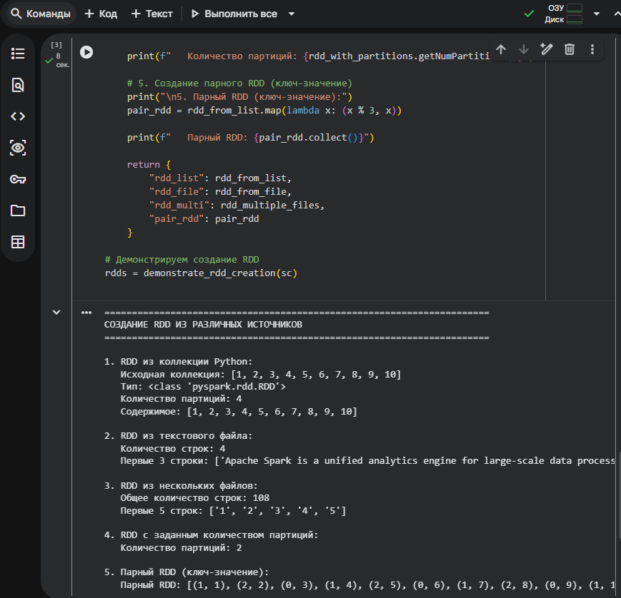

6.2. Шаг 2: Базовые операции преобразования (Transformations)

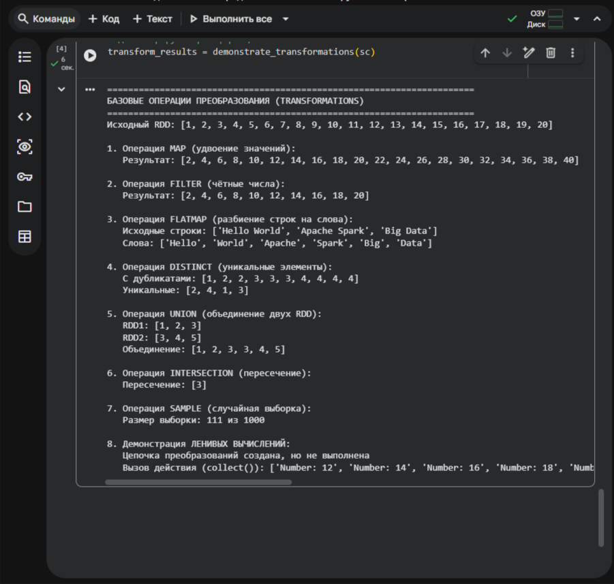

6.3. Шаг 3: Операции действия (Actions) и редукции
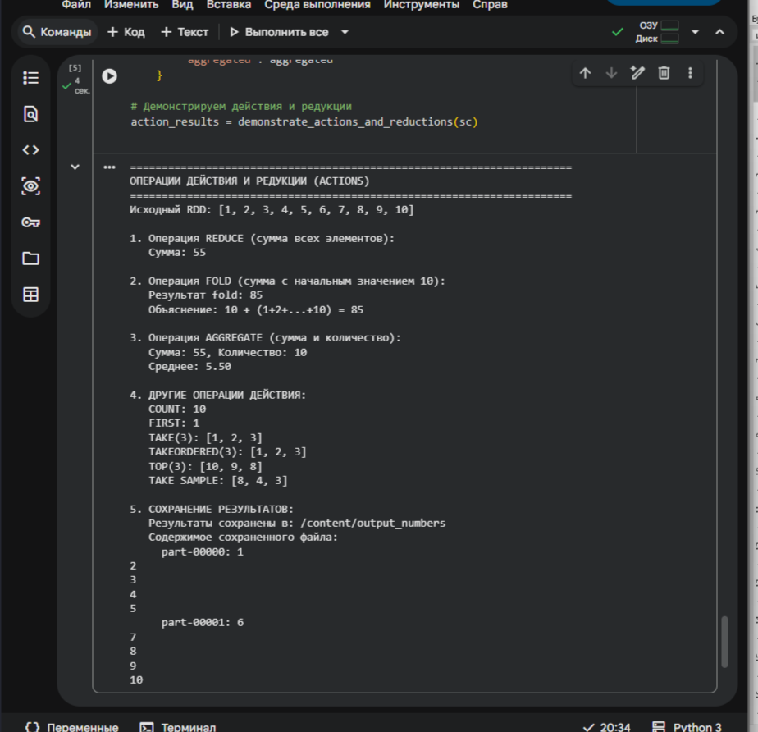

6.4. Шаг 4: Классическая задача WordCount

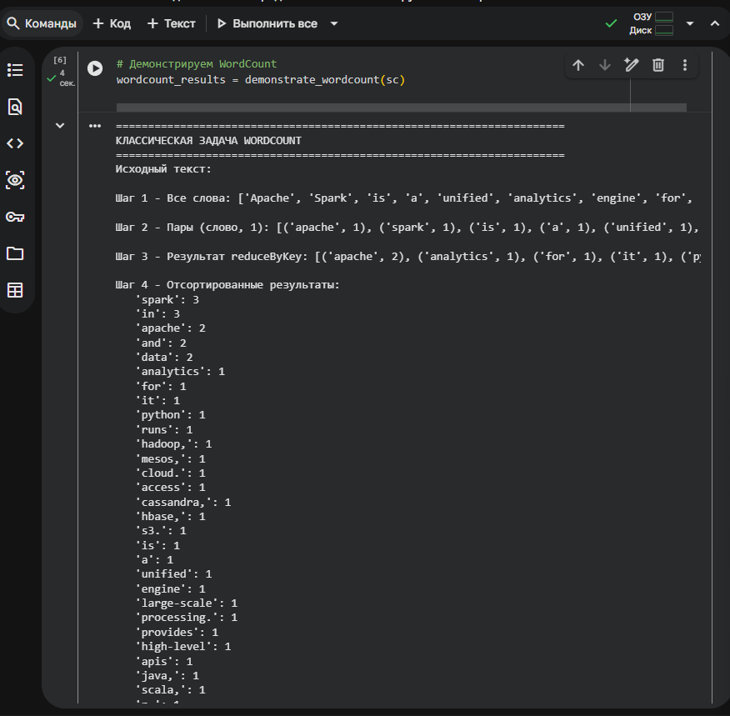
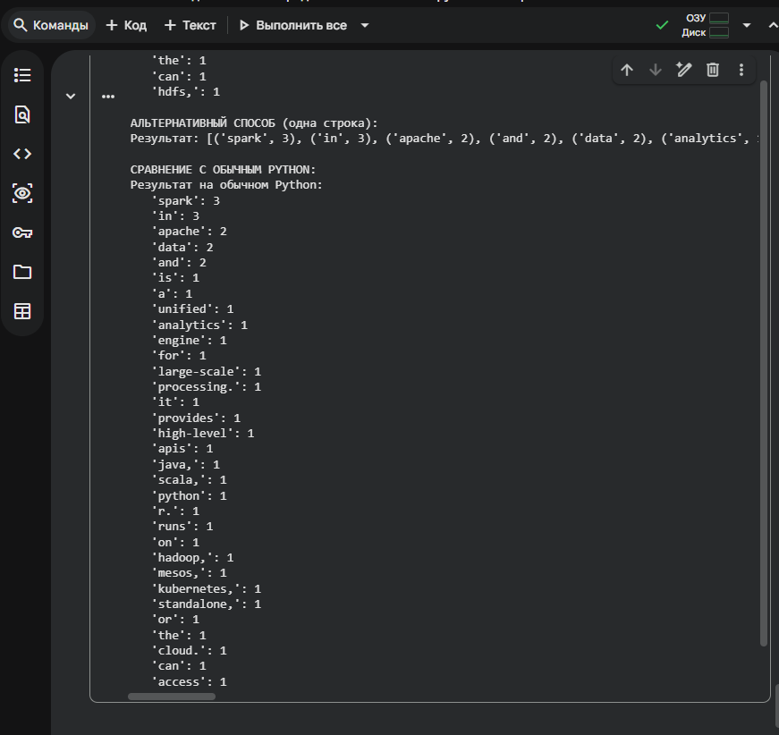

6.5. Шаг 5: Анализ логов веб-сервера на RDD
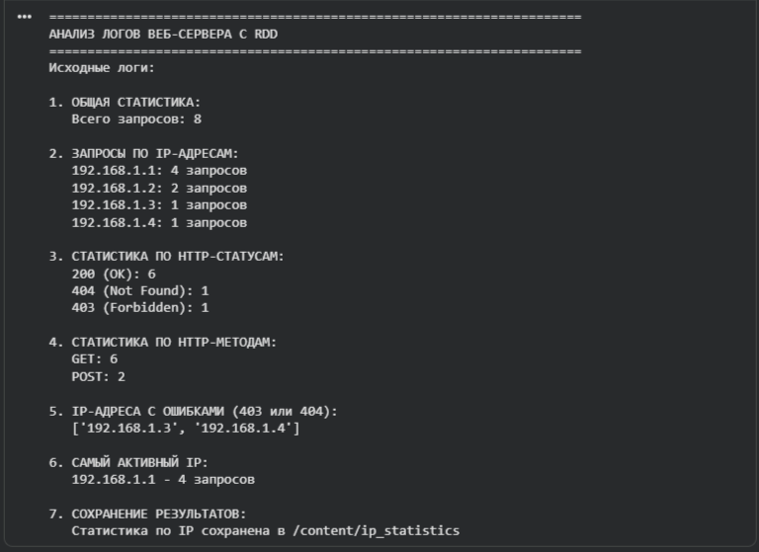

6.6. Шаг 6: Сравнение производительности с ЛР №1
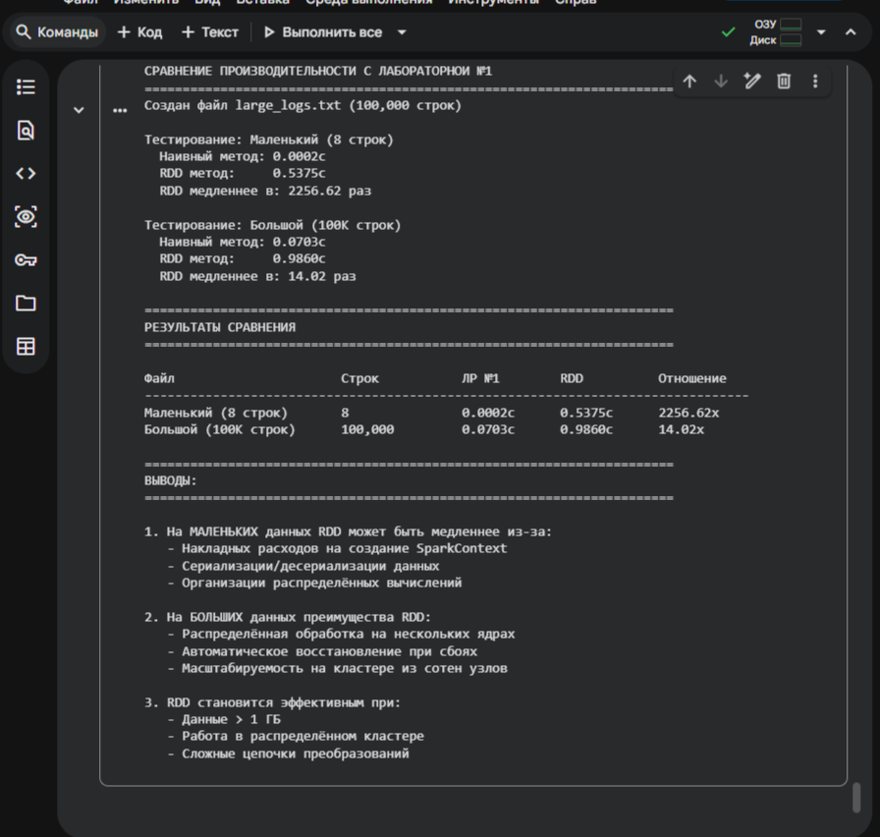
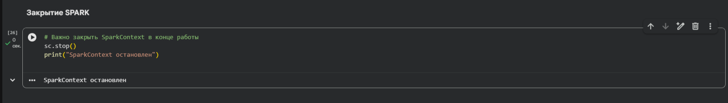

7. Контрольные вопросы
- Что такое RDD и каковы его основные свойства?
- Чем отличаются трансформации (transformations) от действий (actions) в Spark?
- Почему вычисления в RDD называются "ленивыми"?
- Как работает операция reduceByKey() и чем она отличается от groupByKey()?
- Что такое партиции в RDD и зачем они нужны?
- Как Spark обеспечивает отказоустойчивость RDD?
- В каких случаях использовать RDD, а в каких DataFrame?
- Как можно оптимизировать производительность операций RDD?
Ответы:
- RDD (Resilient Distributed Dataset) — распределенная коллекция данных в Spark. Неизменяемая, отказоустойчивая, хранится в памяти.
- В отличие от трансформаций, которые создают новый RDD (а не меняют исходный) и выполняеются с помощью ленивых вычислений, действия возвращают результат и запускают эти ленивые вычисления.
- Вычисления называются ленивыми потому что они как бы откладываются в очередь и выполняются только при вызове функции действия. Это позволяет оптимизировать запросы.
- GroupByKey() для пар ключ значение группирует все значения по ключу:
# Было: [("яблоко", 3), ("банан", 2), ("яблоко", 5)]
rdd.groupByKey()
# Стало: [("яблоко", [3, 5]), ("банан", [2])]
ReduceByKey() для пар коюч значение объединяет значения по ключу с помощью указанной функции:
# Было: [("яблоко", 3), ("банан", 2), ("яблоко", 5)]
rdd.reduceByKey(lambda a, b: a + b)
# Стало: [("яблоко", 8), ("банан", 2)]
# (3 + 5 = 8 для яблок)
- Партиции это кусочки на которые разбит RDD, они лежат на разных узлах и позволяют параллельно обрабатывать даные, контролировать степень параллелизма.
- RDD помнит, как был создан. При потере данных просто пересчитывает их по цепочке трансформаций.
- DataFrame — это выбор по умолчанию для большинства задач. Его стоит использовать, когда данные имеют структуру (например, таблицы из CSV, JSON, Parquet), когда нужна высокая производительность за счет встроенного оптимизатора Catalyst, или когда вы работаете с SQL-запросами. DataFrame также удобен при работе со структурированными форматами и когда код должен быть лаконичным и понятным. Практически все задачи анализа данных и ETL лучше решать через DataFrame.
RDD нужен в более специфичных случаях. Например, когда данные не имеют четкой структуры и их нельзя представить в виде таблицы. Или когда вам нужен полный контроль над каждой операцией и вы готовы писать больше кода в обмен на гибкость. RDD также незаменим, когда вы работаете с кастомными объектами и сложными типами данных, которые нельзя выразить через стандартные типы Spark. Иногда разработчики обращаются к RDD, когда нужно что-то, что невозможно сделать через DataFrame API, хотя такие случаи редки. Также RDD используется при поддержке легаси-кода, написанного до появления DataFrame.
- Оптимизация RDD начинается с контроля над количеством партиций. Слишком мало партиций недогружает кластер, слишком много создает излишние накладные расходы на управление. Обычно рекомендуется 2-4 партиции на ядро процессора. При необходимости можно явно менять число партиций через repartition() или coalesce().

Вывод: в сравнении с наивным решением практика показала что RDD показывает себя примерно в 20 раз медленнее на больших объемах данных, если создавать большой файл скриптом. Сравнивая методы на файле с прошлой лабараторной работы access.log RDD примерно в 5 раз медленнее, даже если настраивать и увеличивать партиции. Предположительно это связано с тем, что данные не настолко большие чтобы выгодно использовать этот метод, затраты на него превышают потребность.

